**Backup i Databazës**

Së pari është bërë një menaxhim strategjik për kryerjen e “Backup” për databazën “Aeroporti”, ku siq shihet mëposhtë, ku është treguar për të gjitha ditët e javës dhe se kur janë bërë llojet e “Backup” siq janë “Full”, “Differential” dhe “Transaction”, poashtu tregohet sesi janë krijuar nga një tabelë e re dhe se kur ka ndodhurë rënja e databazës “Aeroporti” në ditën e mërkurë pas “Transaction 2”.

Menaxhimi i “Backup” për databazën “Aeroporti”:

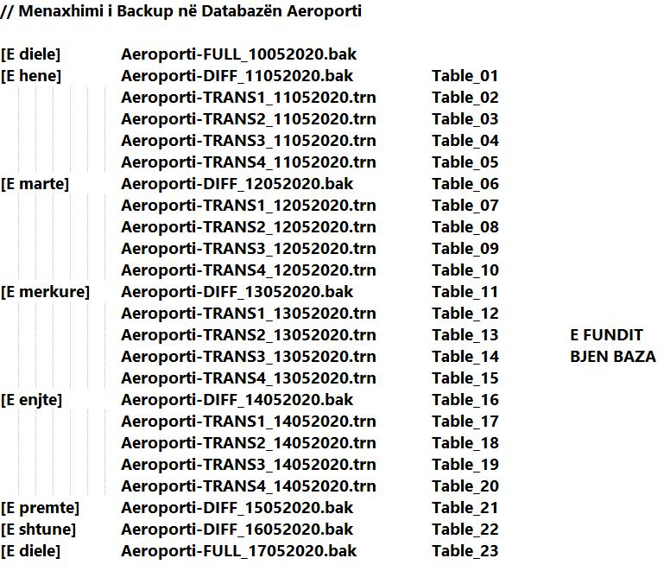

Për të kryerë një “Full Backup”, duhet të klikohet me të djathtën e mausit tek databaza “Aeroporti” dhe tek “Tasks” duhet të klikohet “Back Up...” e pastaj tek “Backup type” duhet të zgjedhet “Full”, pastaj më poshtë duhet të zgjedhet një destinacion se ku do të ruhet, ku më pas klikohet “OK”.

“Full Backup” – Dita e dielë:

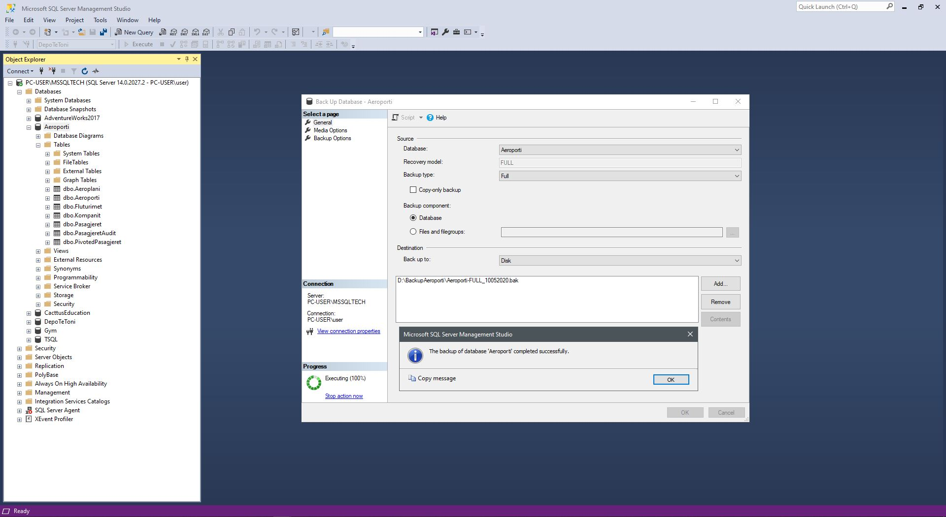

Për të kryerë një “Differential Backup”, duhet të klikohet me të djathtën e mausit tek databaza “Aeroporti” dhe tek “Tasks” duhet të klikohet “Back Up...” e pastaj tek “Backup type” duhet të zgjedhet “Differential”, pastaj më poshtë duhet të zgjedhet një destinacion se ku do të ruhet, ku më pas klikohet “OK”.

“Differential Backup” – Dita e hënë:

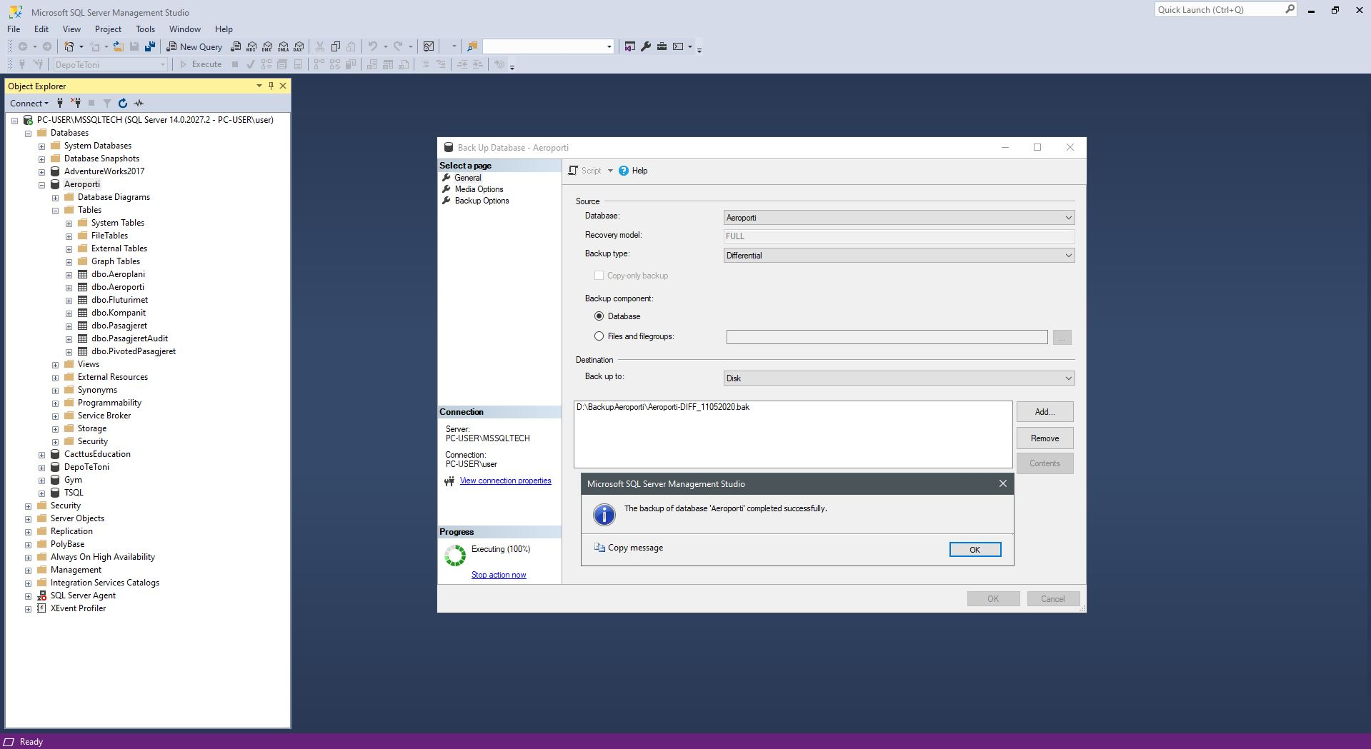

Për të kryerë nga katër “Transaction Backup”, duhet të klikohet me të djathtën e mausit tek databaza “Aeroporti” dhe tek “Tasks” duhet të klikohet “Back Up...” e pastaj tek “Backup type” duhet të zgjedhet “Transaction Log”, pastaj më poshtë duhet të zgjedhet një destinacion se ku do të ruhet, ku më pas klikohet “OK”.

“Transaction Backup 1” – Dita e hënë:

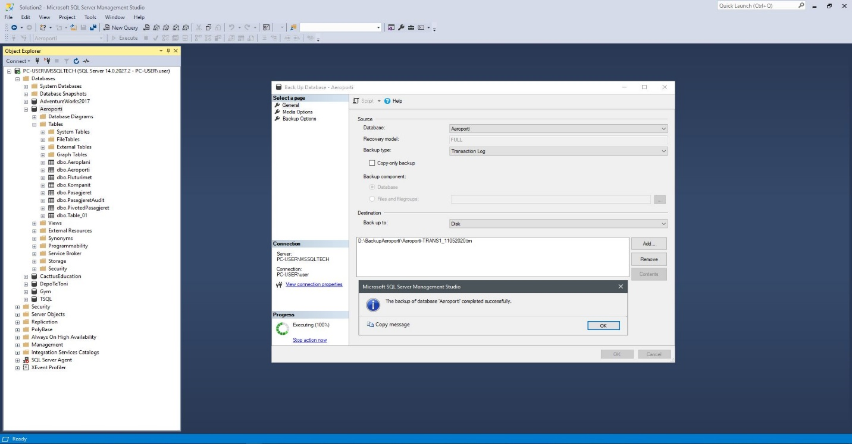

“Transaction Backup 2” – Dita e hënë:

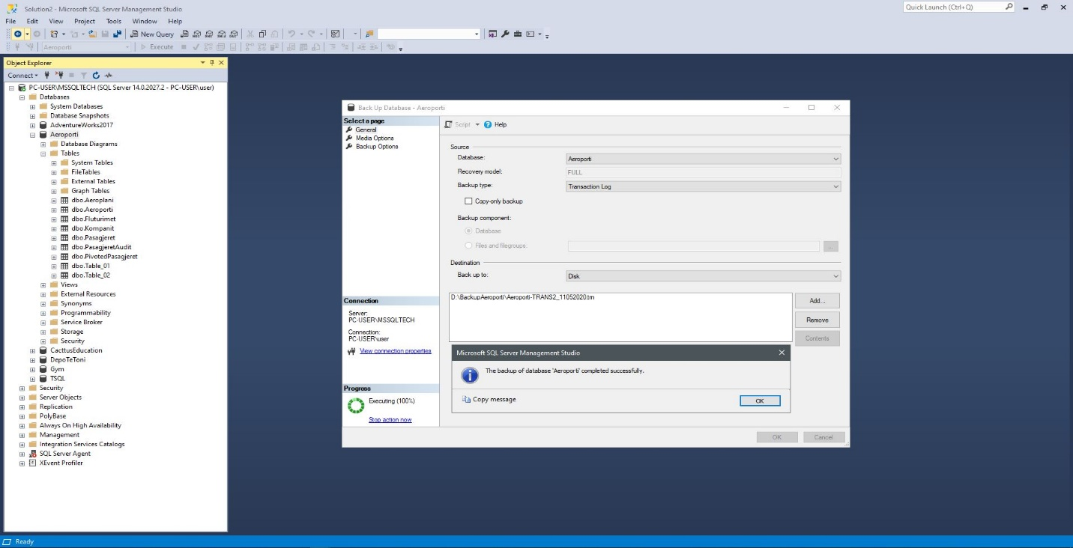

“Transaction Backup 3” – Dita e hënë:

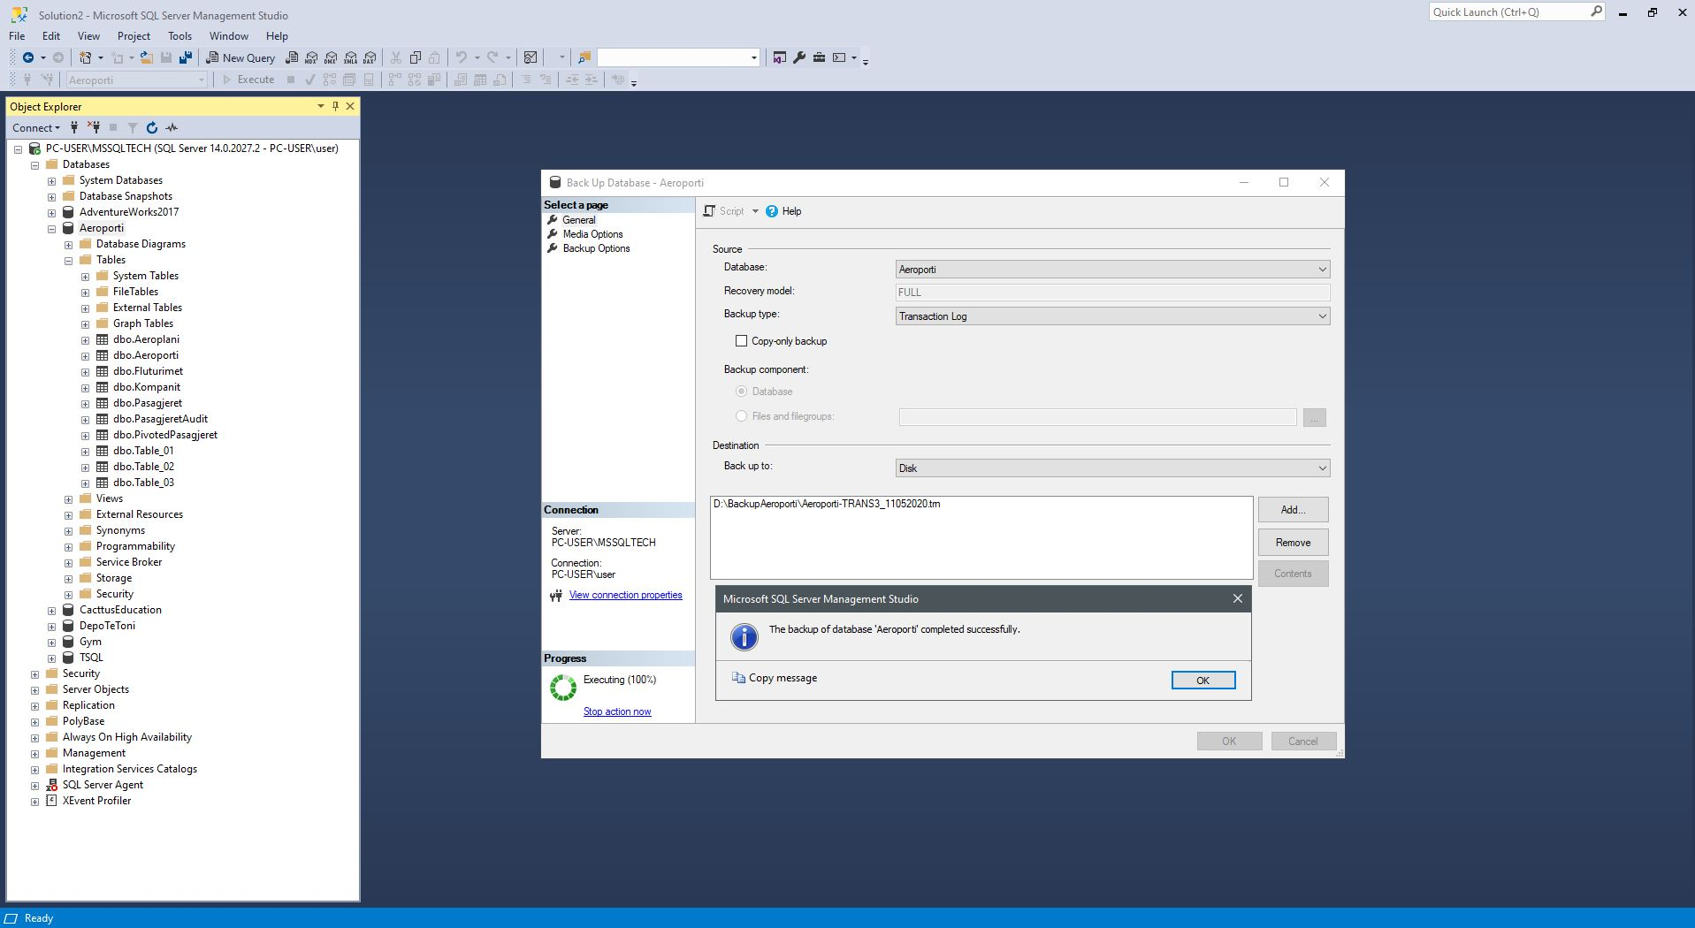

“Transaction Backup 4” – Dita e hënë:

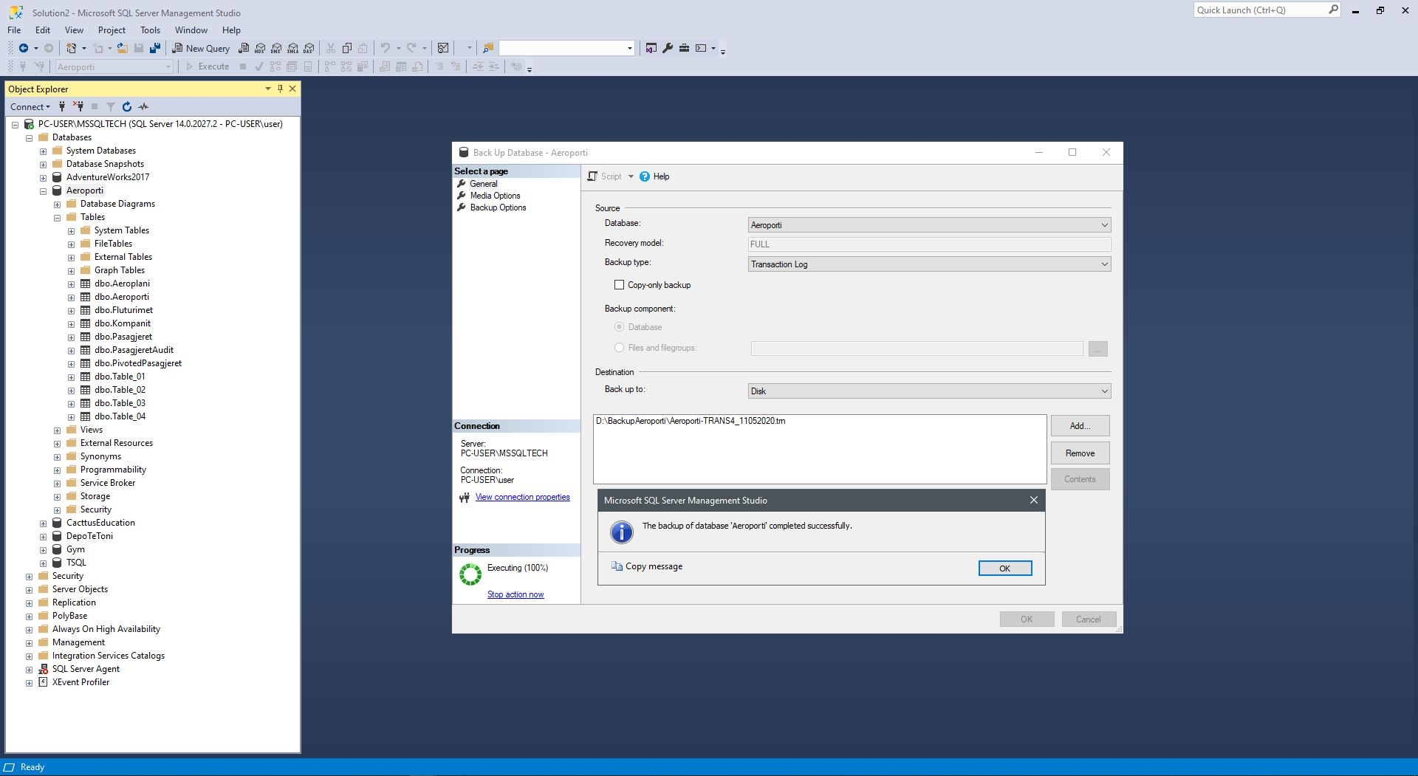

Prap duhet të kryehet edhe një “Differential Backup”, ku duhet të klikohet me të djathtën e mausit tek databaza “Aeroporti” dhe tek “Tasks” duhet të klikohet “Back Up...” e pastaj tek “Backup type” duhet të zgjedhet “Differential”, pastaj më poshtë duhet të zgjedhet një destinacion se ku do të ruhet, ku më pas klikohet “OK”.

“Differential Backup” – Dita e martë:

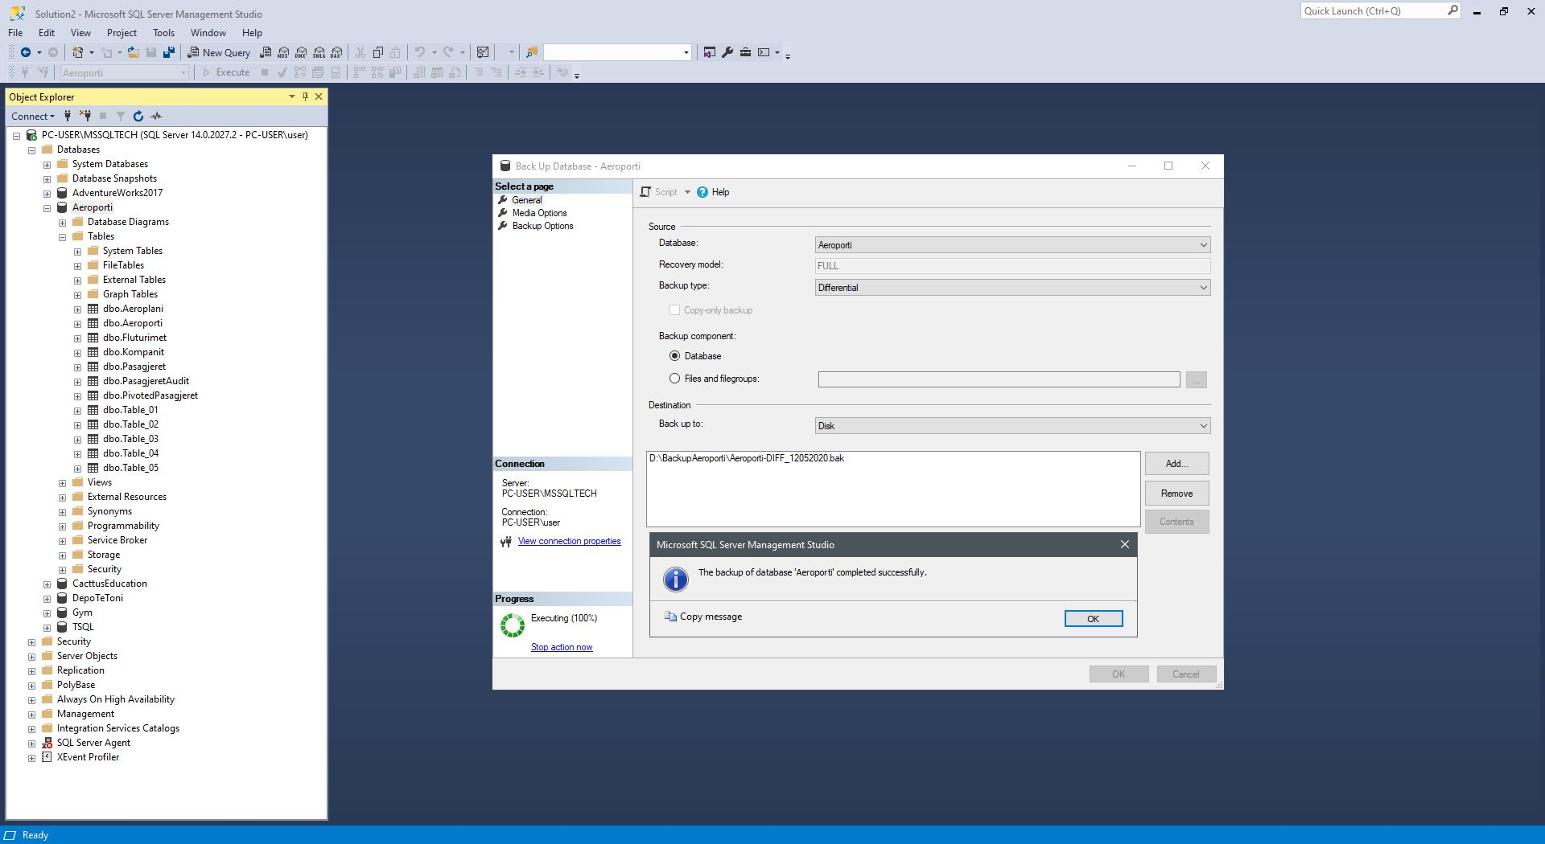

Prap duhet të kryehen nga katër “Transaction Backup”, ku duhet të klikohet me të djathtën e mausit tek databaza “Aeroporti” dhe tek “Tasks” duhet të klikohet “Back Up...” e pastaj tek “Backup type” duhet të zgjedhet “Transaction Log”, pastaj më poshtë duhet të zgjedhet një destinacion se ku do të ruhet, ku më pas klikohet “OK”.

“Transaction Backup 1” – Dita e martë:

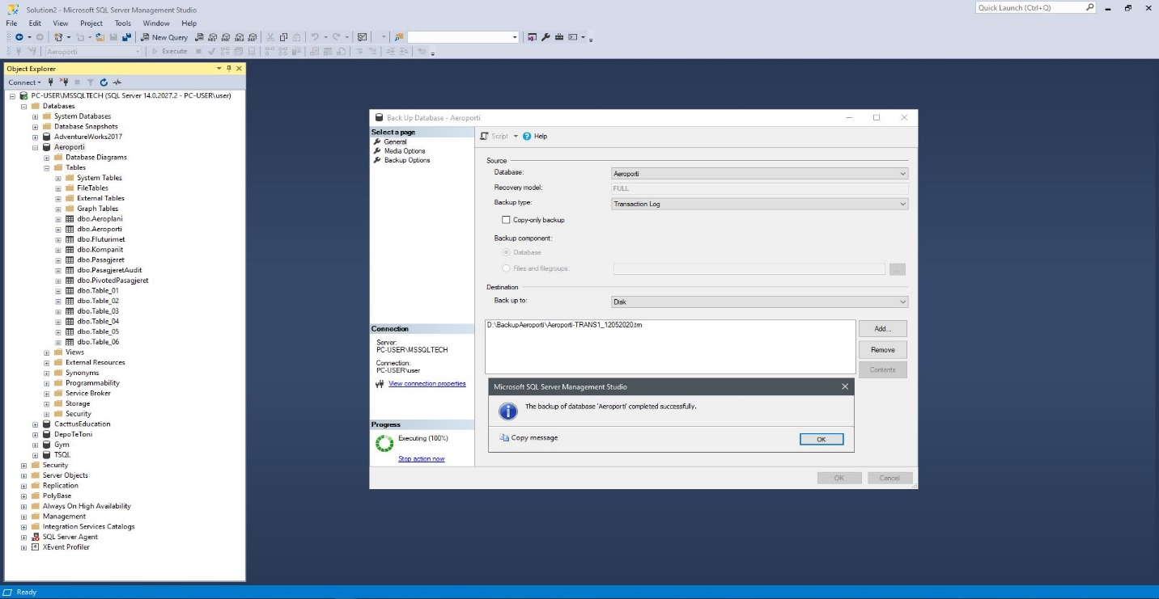

“Transaction Backup 2” – Dita e martë:

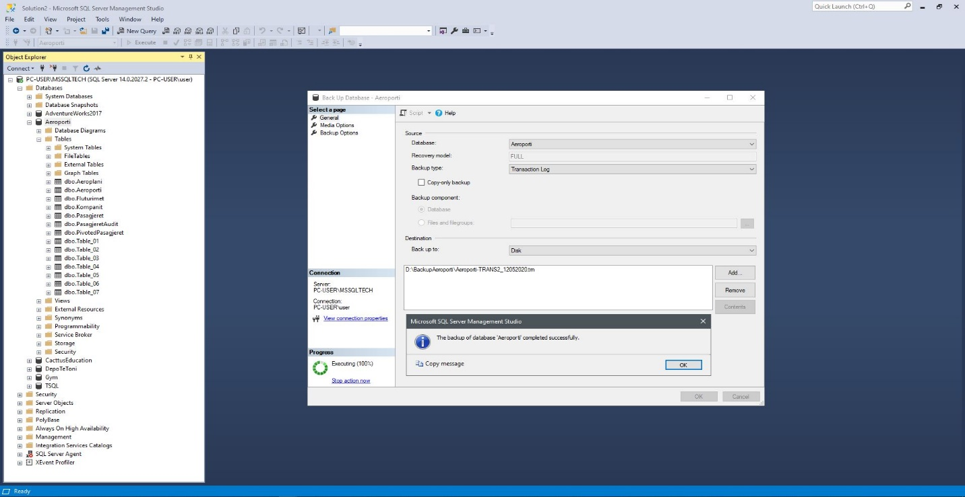

“Transaction Backup 3” – Dita e martë:

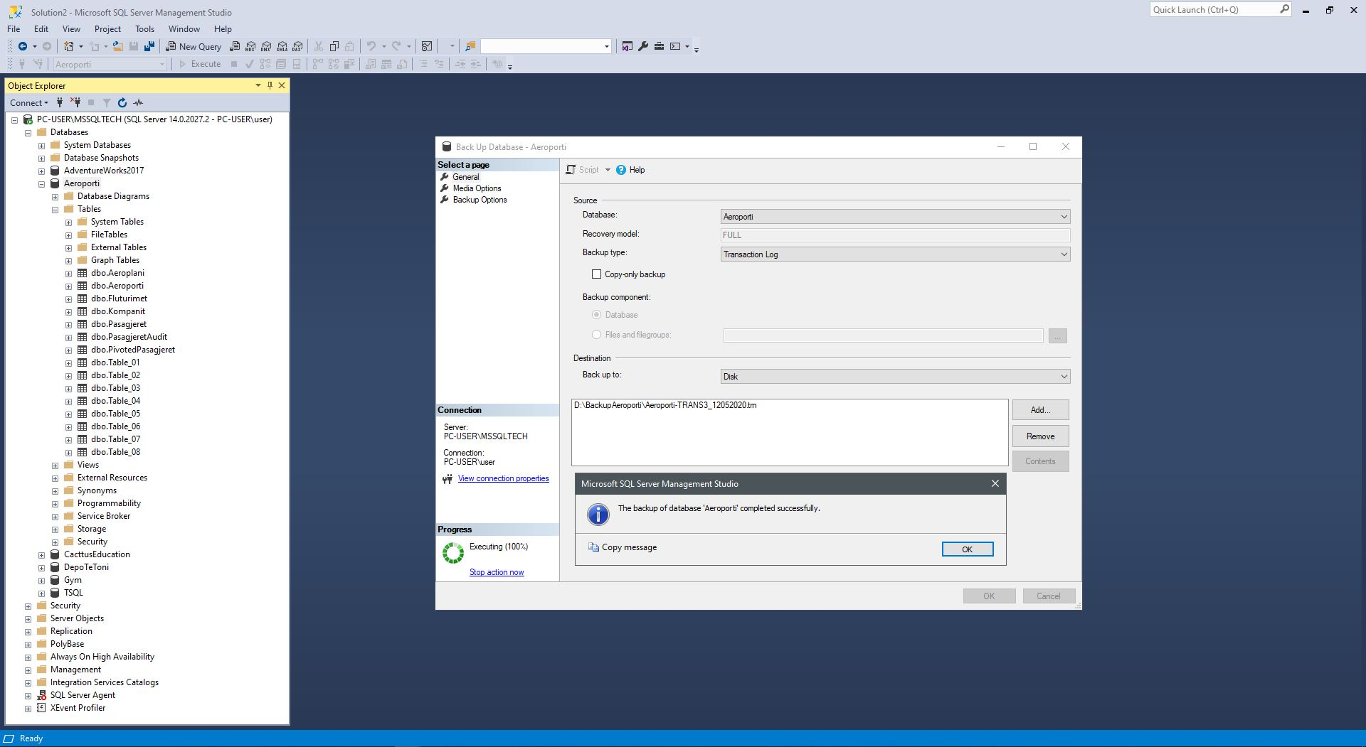

“Transaction Backup 4” – Dita e martë:

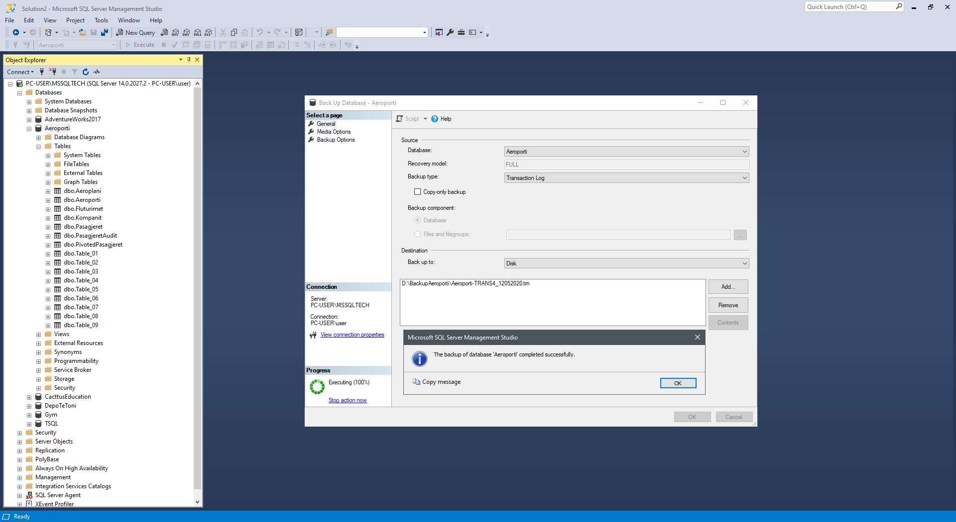

Prap duhet të kryehet edhe një “Differential Backup”, ku duhet të klikohet me të djathtën e mausit tek databaza “Aeroporti” dhe tek “Tasks” duhet të klikohet “Back Up...” e pastaj tek “Backup type” duhet të zgjedhet “Differential”, pastaj më poshtë duhet të zgjedhet një destinacion se ku do të ruhet, ku më pas klikohet “OK”.

“Differential Backup” – Dita e mërkurë:

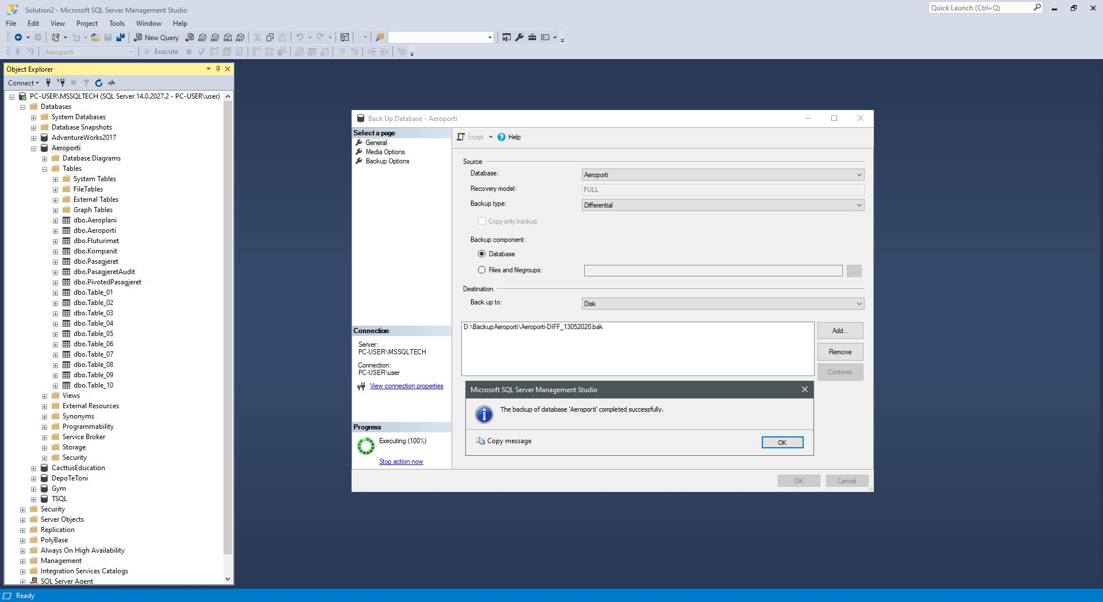

Prap duhet të kryehen nga dy “Transaction Backup”, ku duhet të klikohet me të djathtën e mausit tek databaza “Aeroporti” dhe tek “Tasks” duhet të klikohet “Back Up...” e pastaj tek “Backup type” duhet të zgjedhet “Transaction Log”, pastaj më poshtë duhet të zgjedhet një destinacion se ku do të ruhet, ku më pas klikohet “OK”.

“Transaction Backup 1” – Dita e mërkurë:

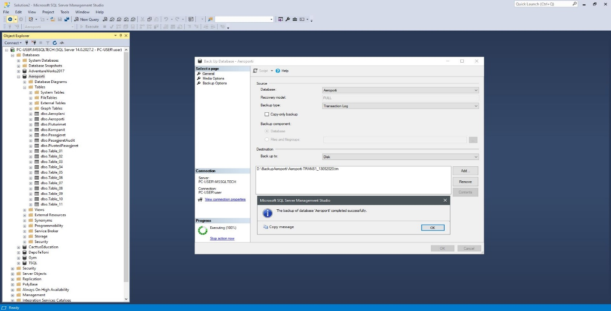

“Transaction Backup 2” – Dita e mërkurë:

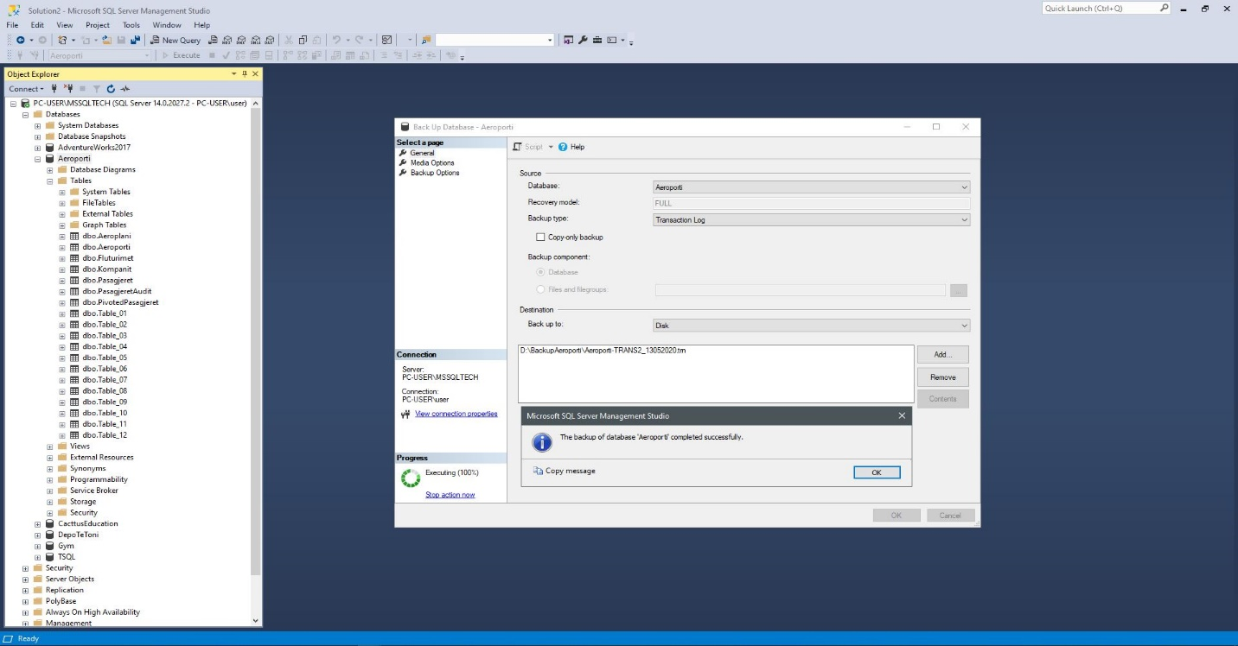

Më pas mund të shohim sesi duket databaza “Aeroporti” pas gjithë këtyre “Backup” dhe tabelave të krijuara, ku dhe shihet “Table_13” e cila është krijuar pas “Transaction Backup 2”.

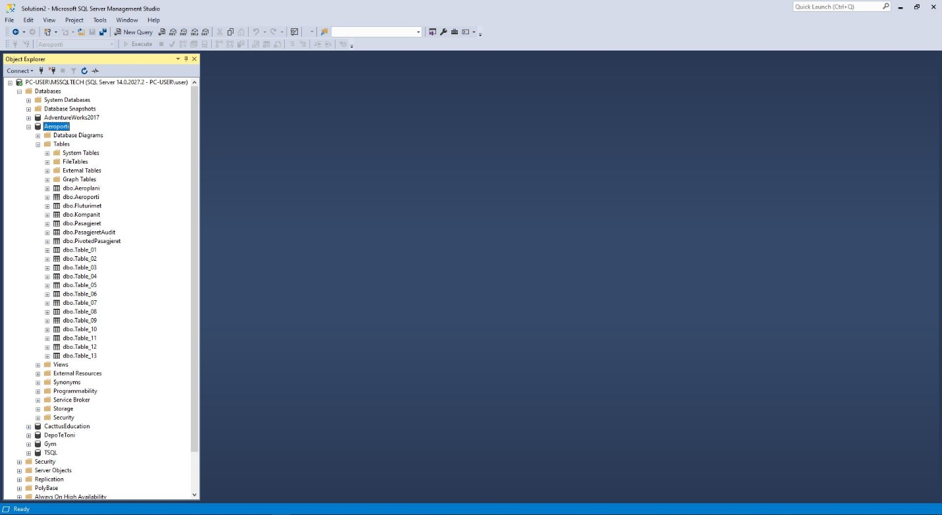

Ku pastaj shihet databaza “Aeroporti” e cila ka pasur një rënje nga serveri apo diqka e ngjajshme dhe se tani databaza nuk është më funksionale siq ishte më parë.

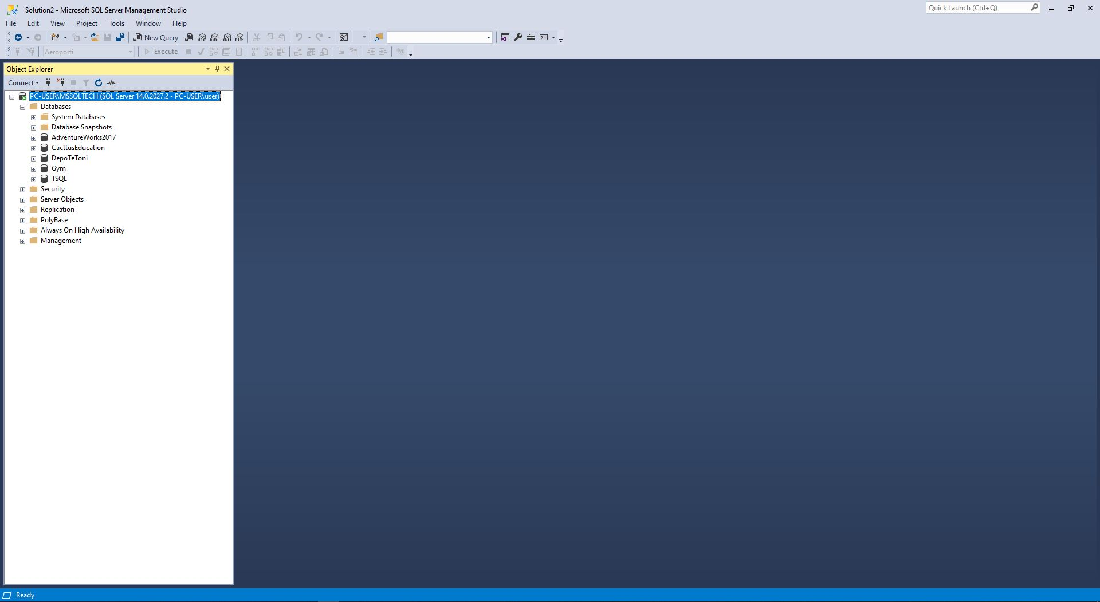

**RESTORE**

Së pari është bërë një menaxhim strategjik për kryerjen e “Restore” për databazën “Aeroporti”, ku siq shihet mëposhtë, ku është treguar për ditët e javës dhe se kur janë bërë “Restore” llojet e “Backup” siq janë “Full”, “Differential” dhe “Transaction”, poashtu tregohet sesi janë kryer këto “Restore” prej ditës së dielë deri tek dita e mërkurë duke përfshirë edhe “Transaction 1” ku janë bërë përmes opsionit “RESTORE WITH NORECOVERY” i cili tregon se databaza duhet të bëhet “Restore” por pa u rikuperuar, por kur të bëhet “Restore” tek “Transaction 2” duhet të bëhet përmes opsionit “RESTORE WITH RECOVERY” pasi që ka qenë dita e fundit e “Backup” para se të ketë ndodhurë rënja e databazës “Aeroporti”.

Menaxhimi i “Restore” për databazën “Aeroporti”:

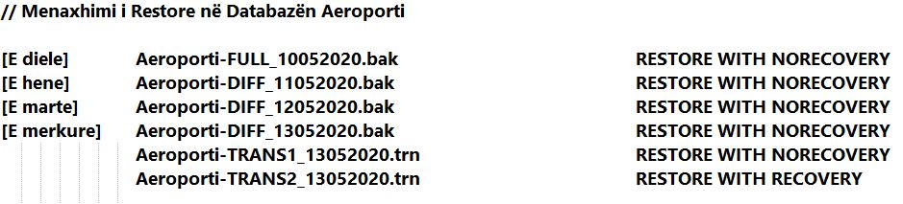

Së pari për të kryerë një “Restore Full Backup”, duhet të klikohet me të djathtën e mausit tek “Databases” dhe duhet të klikohet “Restore Database...” e pastaj tek “Device” duhet të zgjedhet fajll “Backup” nga destinacioni ku është ruajtur, pastaj duhet të kryhet një operacion përmes “Options” e cila gjendet në anën e majtë dhe tek “Recovery state” duhet të zgjedhet “RESTORE WITH NORECOVERY”, ku më pas klikohet “OK”.

“Restore Full Backup” – Dita e dielë:

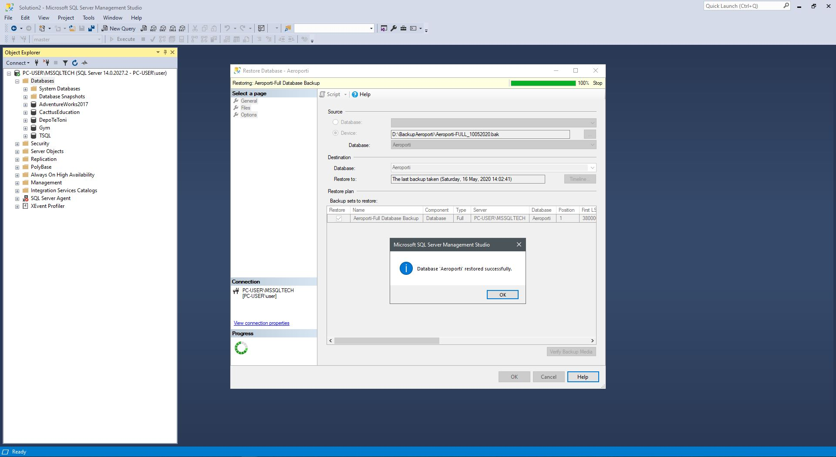

Më pas mund të shohim sesi databaza është shfaqur por ende nuk është funksionale pasi që duhet të kryhen edhe disa “Restore Backup”. E për këtë duhet kryerë tre “Restore Differential Backup”, ku duhet të klikohet me të djathtën e mausit tek databaza “Aeroporti” dhe tek “Tasks” duhet të klikohet “Restore” dhe “Database...” e pastaj tek “Device” duhet të zgjedhet fajll “Backup” nga destinacioni ku është ruajtur, pastaj duhet të kryhet një operacion përmes “Options” e cila gjendet në anën e majtë dhe tek “Recovery state” duhet të zgjedhet “RESTORE WITH NORECOVERY”, ku më pas klikohet “OK”.

“Restore Differential Backup” – Dita e hënë:

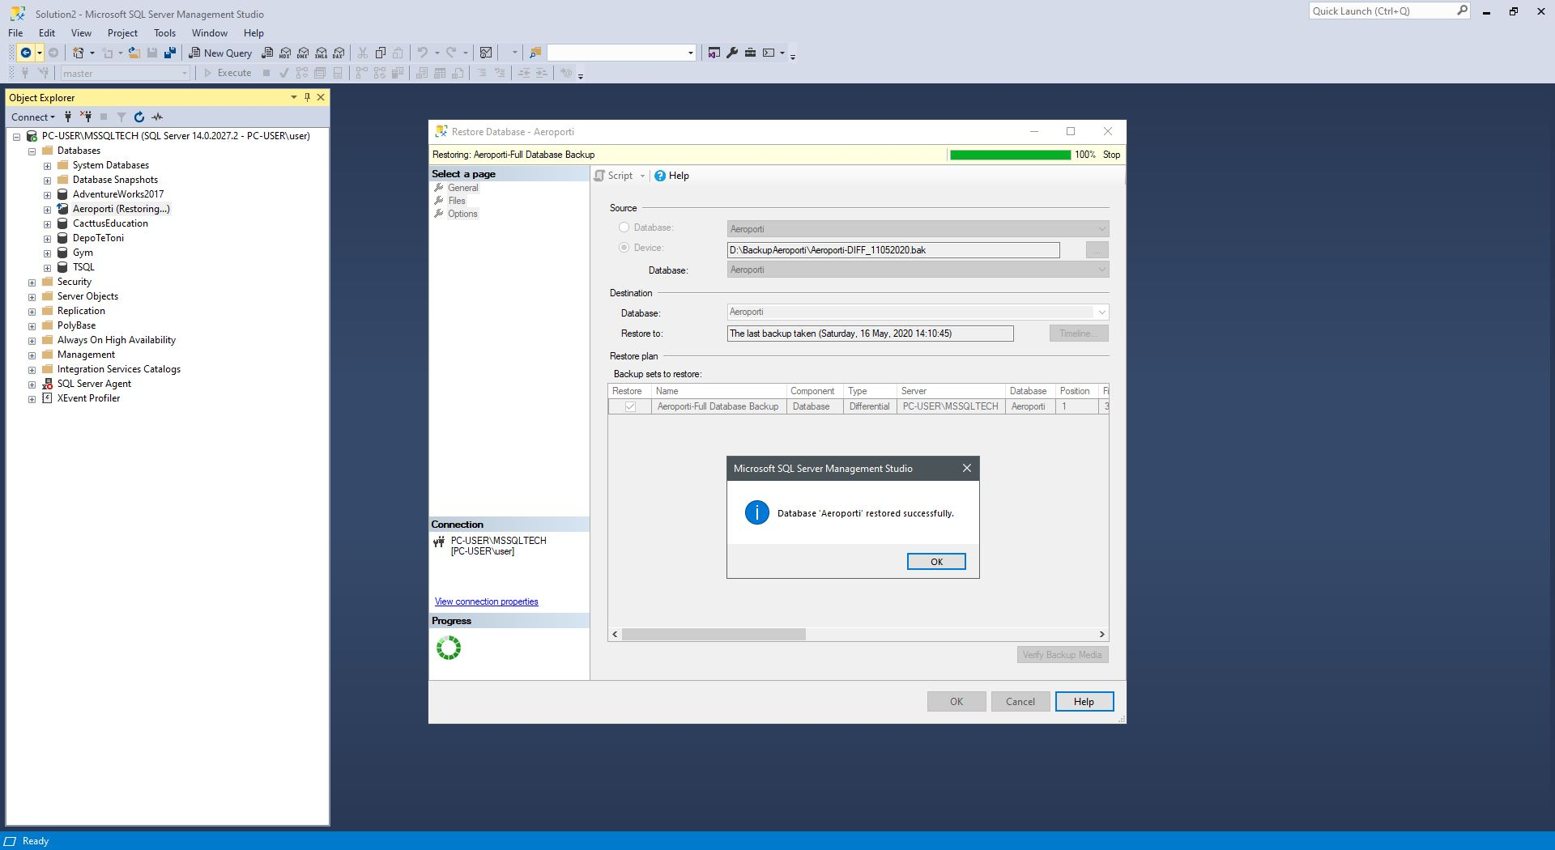

“Restore Differential Backup” – Dita e martë:

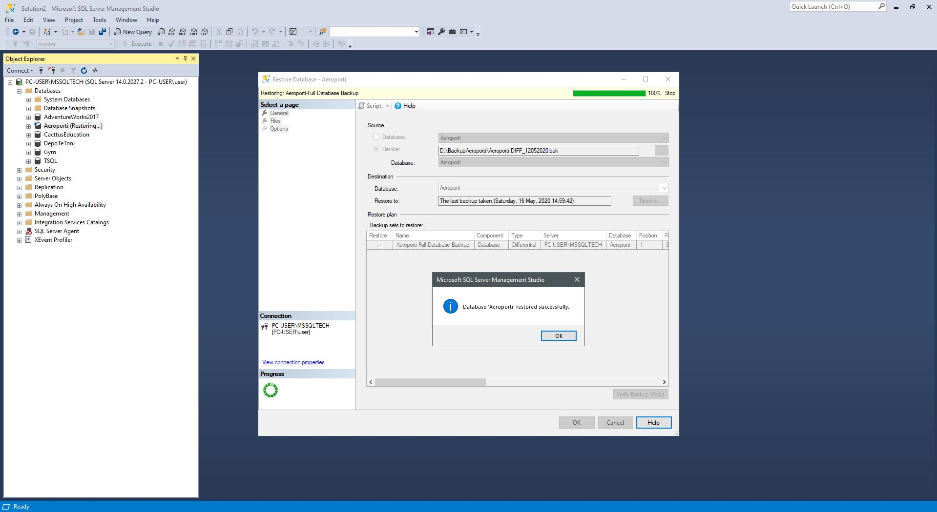

“Restore Differential Backup” – Dita e mërkurë:

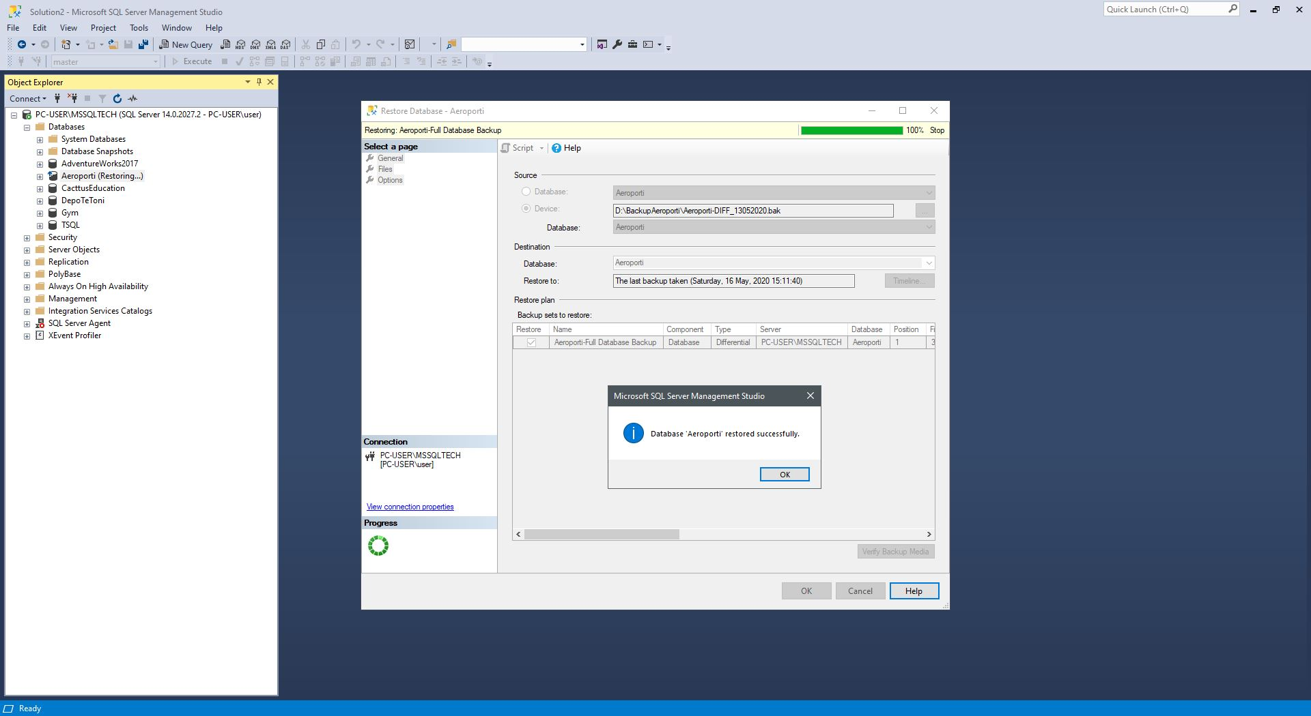

Më pas mund të shohim sesi databaza është ende jo funksionale pasi që duhet të kryhen edhe disa “Restore Backup”. E për këtë duhet kryerë dy “Restore Transaction Backup”, ku duhet të klikohet me të djathtën e mausit tek databaza “Aeroporti” dhe tek “Tasks” duhet të klikohet “Restore” dhe “Database...” e pastaj tek “Device” duhet të zgjedhet fajll “Backup” nga destinacioni ku është ruajtur, pastaj duhet të kryhet një operacion përmes “Options” e cila gjendet në anën e majtë dhe tek “Recovery state” duhet të zgjedhet “RESTORE WITH NORECOVERY” për “Transaction 1” kurse për “Transaction 2” duhet të zgjedhet opsioni “RESTORE WITH RECOVERY” pasi që është “Backup” i fundit i cili duhe të bëhet “Restore”, ku më pas klikohet “OK”.

“Restore Transaction Backup 1” – Dita e mërkurë:

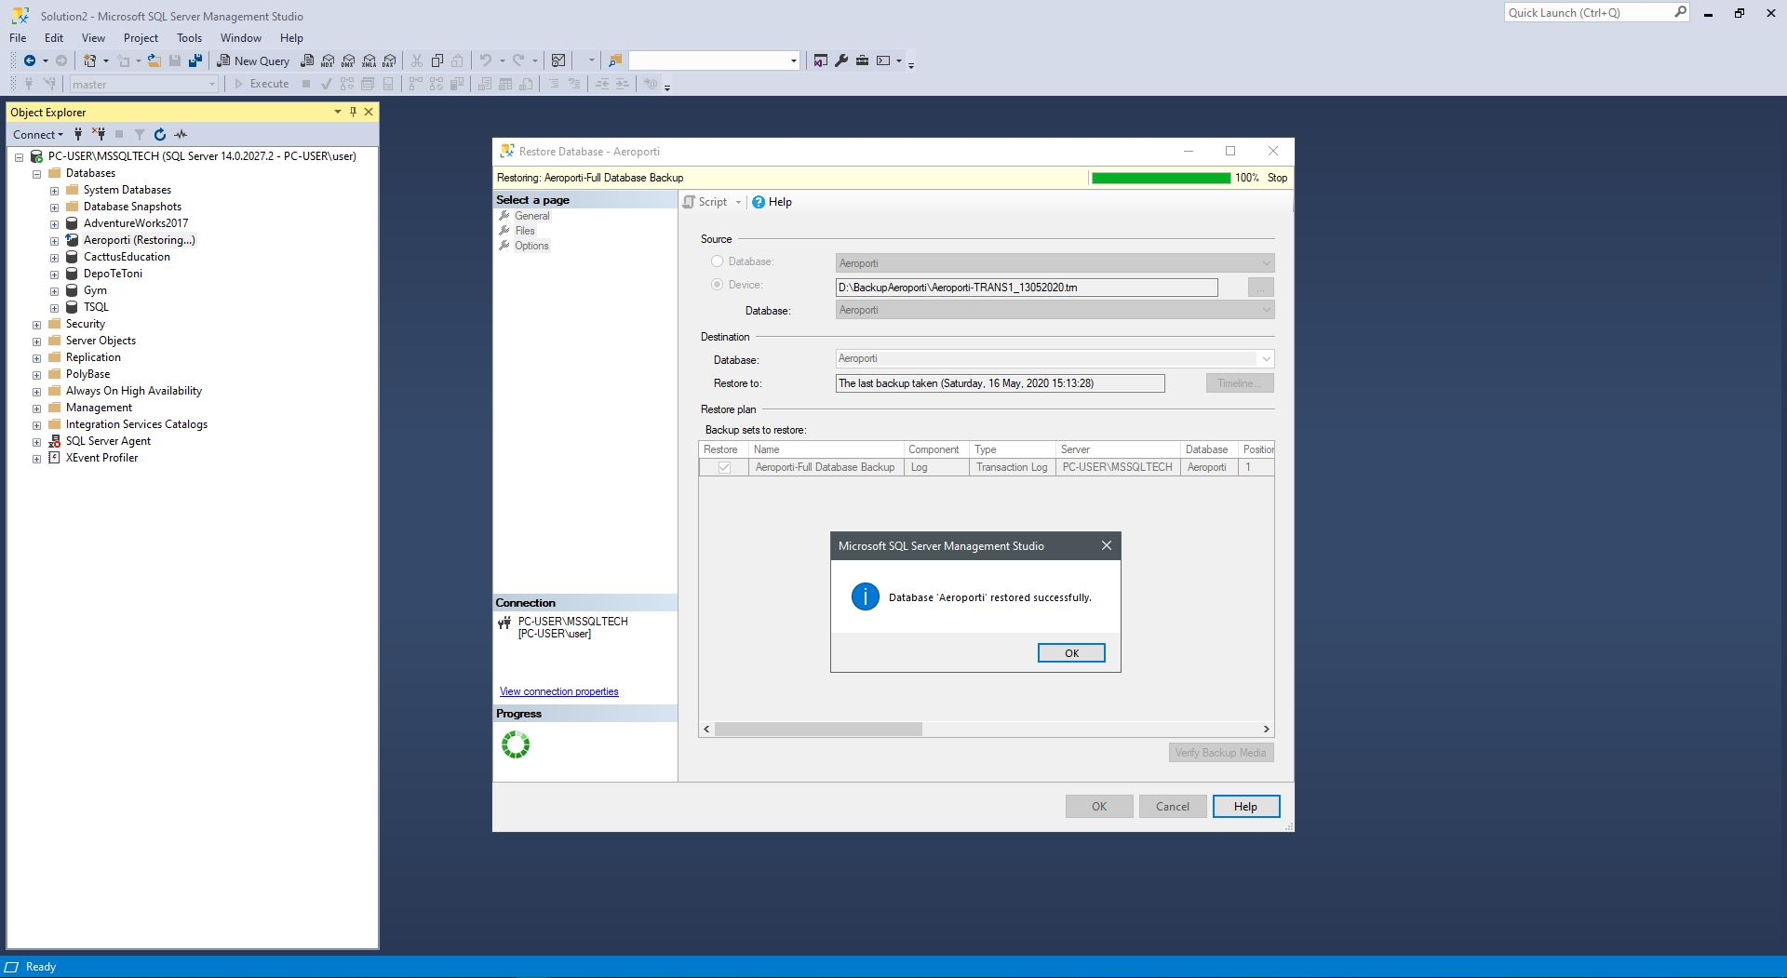

“Transaction Backup 2” – Dita e mërkurë:

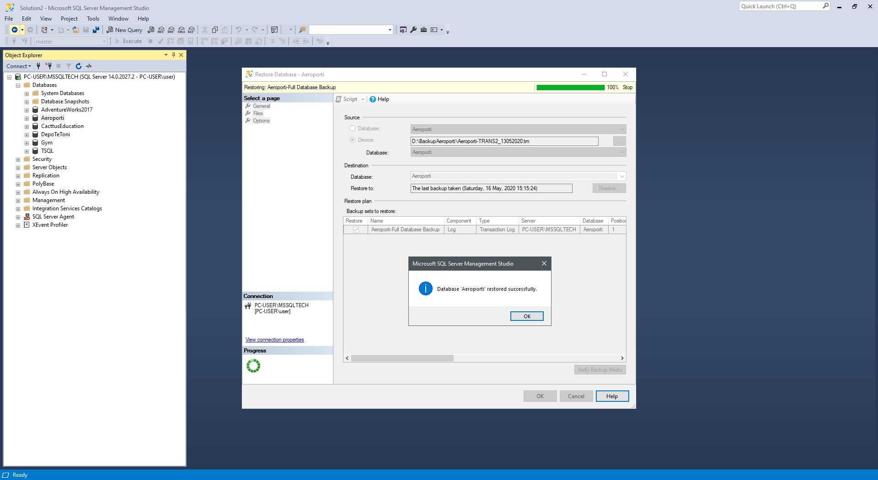

Më pas mund të shohim sesi duket databaza “Aeroporti” pas gjithë këtyre “Restore” dhe tabelave të krijuara, ku tani nuk gjendet vetëm “Table_13” e cila është krijuar pas “Transaction Backup 2”.

Ku pastaj shihet edhe databaza “Aeroporti” e cila tani është rikuperuar nga një rënje nga serveri apo diqka e ngjajshme dhe se tani databaza është funksionale ashtu siq ishte më parë.

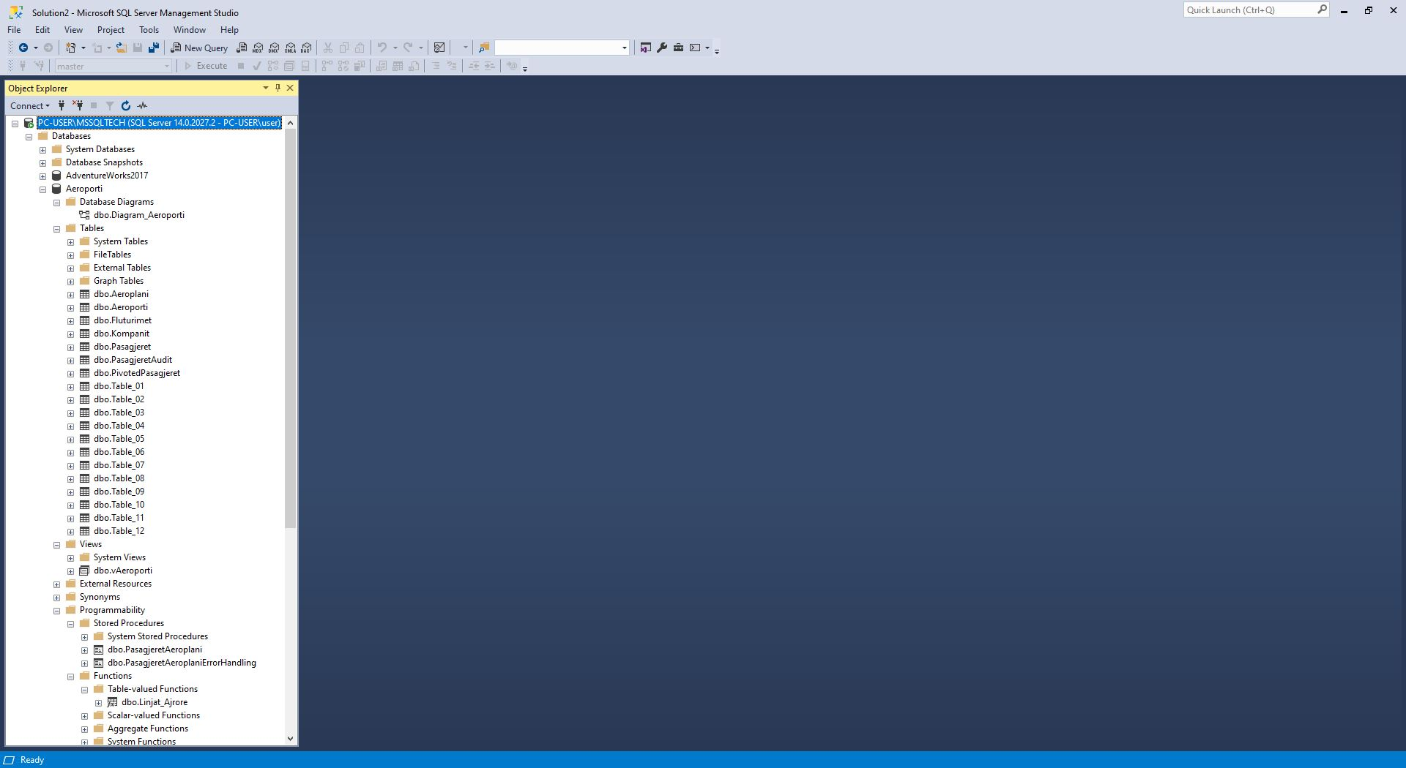

(Nëse nuk shihen qartë fotot mundësisht zmadhojeni me anë të Zoom-it në Word)